**군포도시공사 운영 체육시설 이용에 관한 건의사항**

군포도시공사가 운영하는 체육시설을 이용하는 생활체육 동호인으로서 저희들은 군포시장 및 군포도시공사에 대해 다음과 같이 건의합니다.

1. 시설 대관 제한 사유를 정확히 공지해주시기 바랍니다.

2. 생활체육 동호인이 대관 및 시설 사용에 있어 불이익을 받지 않도록 적절히 조치해주시기 바랍니다.

생활체육 동호인 조직으로서 저희들은 군포도시공사가 운영하는 체육관을 경쟁 대관을 통해 주중 및 주말 운동을 하여 왔습니다.

그러나, 주중 (월~금, 18시~22시 기준) 15번중에 6번을 ‘군포시체육회’, ‘강습’, ‘관리자’, ‘장애인협회’ 이름으로 장기 대관이 이루어져 대관 자체가 불가하게 되었습니다 <아래 표1참조>. 주중 야간에 운동을 하고자 하는 여러 동호인 조직들이 사용할 수 있는 시간과 장소 자체가 줄어들어 결과적으로 대관 경쟁이 높아지고 운동을 할 수 있는 기회가 줄어들게 되었습니다.

<군포시 체육시설 관리∙운영 조례> 제6조(사용승인의 우선순위)에 따라 체육단체인 군포시체육회가 주최∙주관하는 경기, 훈련 및 행사가 동호인의 체육활동보다 우선한다는 점은 충분히 이해합니다.

그러나, 사례1), 배구협회가 대회준비 목적의 훈련을 이유로 참가하려는 대회마다 2개월 내지 3개월씩 장기 고정적으로 ‘시민체육광장제1체육관’을 사용하게 됨으로써 2023년 3월 이후 단 3주(5월17일~5월31일)를 제외한 모든 기간 수요일 야간 대관이 제한 받게 되었습니다.

사례 2) 리듬체조

사례 3) 배구강습

사례 4) 장애인협회

|  |  |  |  |  |  |  |  |
| --- | --- | --- | --- | --- | --- | --- | --- |
|  | 월 | 화 | 수 | 목 | 금 | 토 | 일 |
| 시민체 |  |  | 배구협회  (18~22시) |  |  | 배구협회등(9~14시) | 배구협회등(9~14시) |
| 국민체 | 리듬체조  (18~22시) | 리듬체조  (18~22시) | 배구강습  (18~22시) |  |  |  |  |
| 송죽체 |  | 장애인협회(18~22시) |  | 장애인협회(18~22시) |  |  |  |

표1)

이런 방식으로 시체육회가 체육관을 사용한다면 모든 종목 모든 대회를 준비하는 시체육회 팀들이 모든 시간을 고정 상설적으로 사용하는 것도 이론적으로는 가능하며, 이는 생활체육 동호회에게는 운동 기회를 박탈하는 결과를 가져올 수 있습니다.

<군포시 체육 진흥 조례> 제4조에 따라 군포시장은 전문체육, 생활체육, 학교체육 진흥에 대한 시책을 마련해야 하며, 모든 시민의 차별 없는 체육활동에 대한 권리를 보장해야 합니다. 바라기는 군포시체육회 산하 운동단체가 고정 상설적으로 훈련을 하기 위해 필요한 체육시설은 군포시 체육진흥협의회를 통해 시에 산재한 학교체육관 등을 활용하여 마련하는 방안을 모색하여 주시기 바라며, 생활체육 동호회와 체육 시설 사용에 있어 경쟁하거나 동호회가 차별 받는 상황이 만들어지지 않도록 조치하여 주실 것을 건의합니다.

다행스럽게도, 최근에 아래와 같은 시책이 마련되었다는 뉴스를 접하고 교육체육과에 문의하여 보니 군포시 관내 12곳의 학교에서 이미 시행하고 있는 것으로 확인됩니다.  
  
상기에 서술한 단체를 학교체육시설로 유도해 주시면 감사하겠습니다.

(군포=연합뉴스) 김인유 기자 = 경기 군포시는 25일 시청에서 군포의왕교육지원청, 관내 12개 학교와 '학교시설 개방을 위한 업무협약(MOU)'을 체결했다.

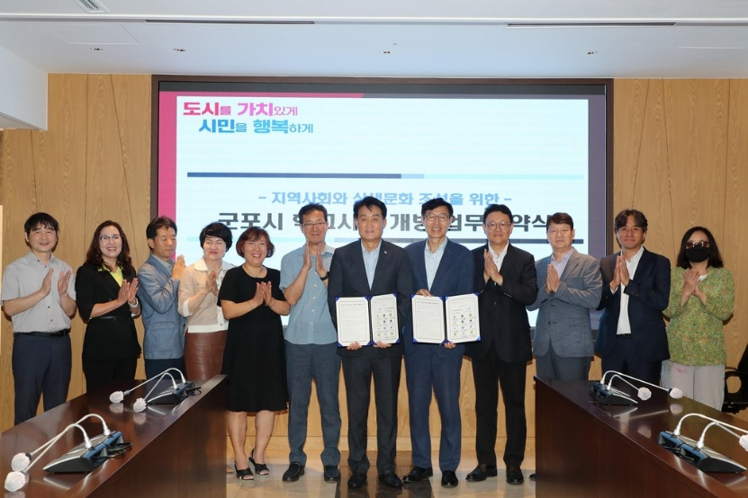

군포시-12개 초중교, 학교시설 개방 협약

[군포시 제공. 재판매 및 DB 금지]

이번 협약은 그동안 코로나19로 개방하지 않은 학교시설 가운데 교내 체육관, 운동장 등 체육 공간을 지역주민이 함께 사용할 수 있도록 개방하는데 각 기관이 협력하는 내용을 담고 있다.

협약에 참여한 학교는 군포신기초·군포양정초·당정초·산본초·송안초 등 초등학교 5곳과 곡란중·궁내중·당정중·도장중·수리중·용호중·흥진중 등 중학교 7곳이다.

협약에 따라 시는 시설개방 학교에 공공요금 등 운영비(500만~1천만원)와 체육관 개방에 따른 개보수 발생 시 보수비를 지원하고, 환경개선사업 지원 시 우선순위를 반영할 계획이다.

각 학교는 운영 여건에 맞춰 9월부터 시설을 개방할 예정이다.

하은호 군포시장은 "이번 협약을 통해 시는 학교시설 개방에 대한 지역사회의 지속적인 요구에 부합할 수 있게 됐다"며 "앞으로도 지역사회와 학교 간 상호 협력체계를 구축해 학교시설 개방이 활성화될 수 있도록 적극 지원하겠다"고 말했다.

hedgehog@yna.co.kr